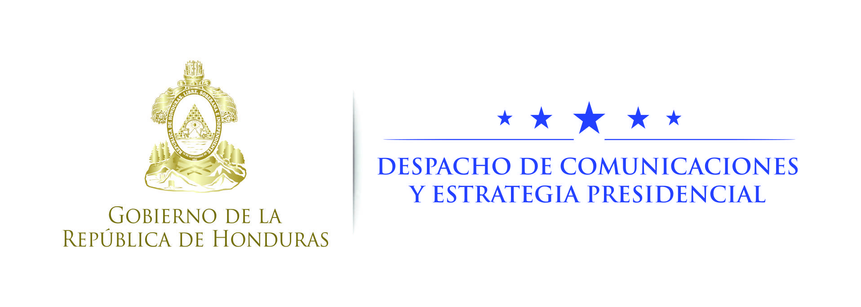

NOTA DE PRENSA

Metas de cooperación de la ONU son coincidentes con objetivos de desarrollo del país: Hernández Alcerro

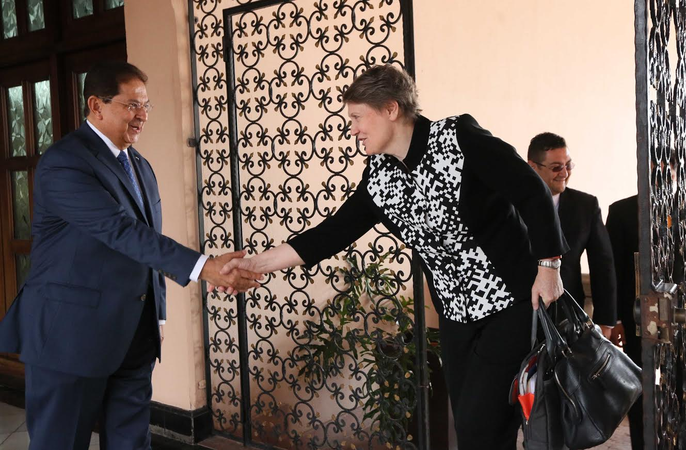

Tegucigalpa, 23 de noviembre.- El secretario coordinador de Gobierno, Jorge Ramón Hernández Alcerro, destacó hoy el intenso trabajo de cooperación que realizan las instituciones de Gobierno y los organismos de Naciones Unidas, particularmente el Programa de las Naciones Unidas para el Desarrollo (PNUD), con quien se trabaja en coincidencia de objetivos.

El coordinador general de Gobierno expresó lo anterior durante el almuerzo de trabajo que sostuvo este miércoles, junto a otros secretarios y subsecretarios de Estado, con la administradora del PNUD, Helen Clark, quien realiza una visita de dos días al país.

La visita de la alta funcionaria del Sistema de Naciones Unidas tiene el propósito de dialogar y conocer las prioridades del Gobierno de Honduras en materia de desarrollo económico, social y ambiental, particularmente en cuanto a las expectativas frente a las repercusiones del cambio climático en éste país.
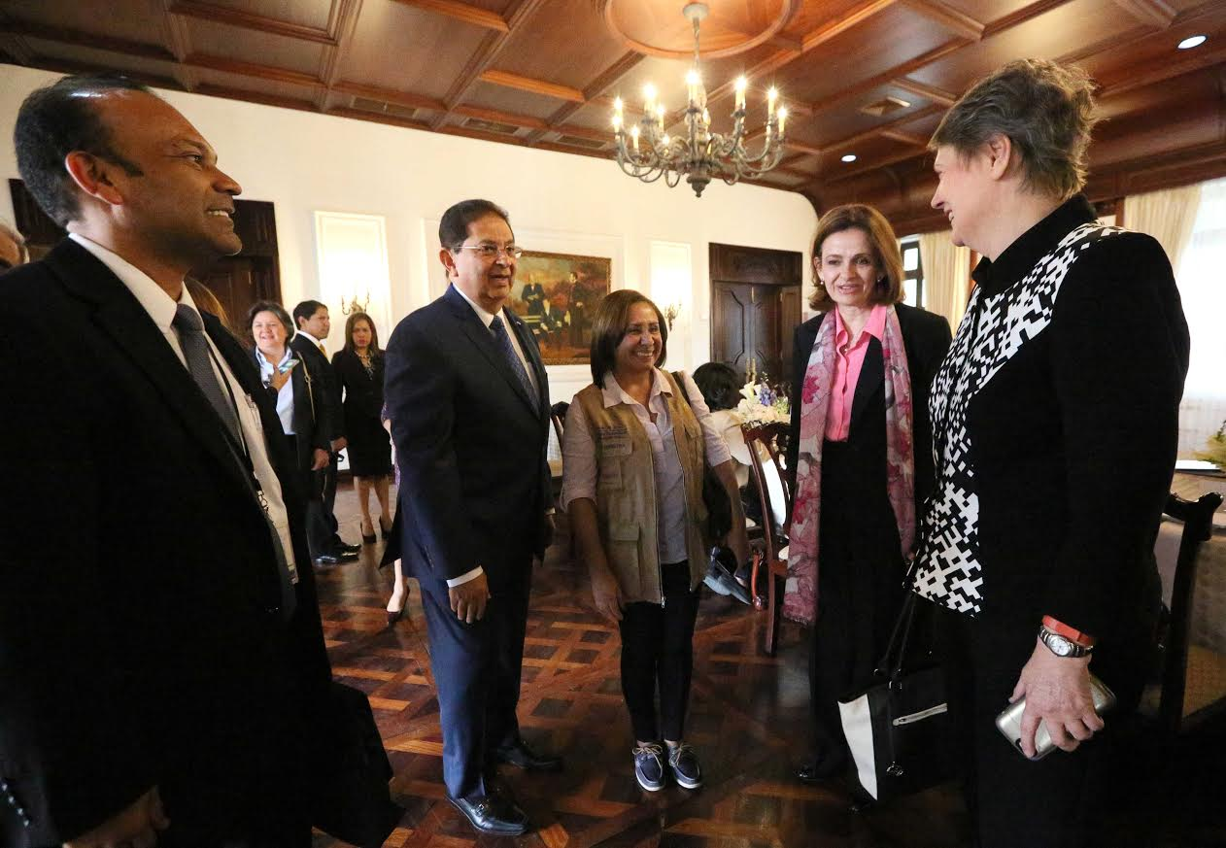

Durante la sesión de trabajo Hernández Alcerro destacó que el PNUD es uno de los grandes cooperantes para Honduras y que con este organismo se ha venido efectuando un intenso trabajo desde hace muchos meses con el propósito de elaborar un plan de cooperación que esté alineado con los objetivos generales del país y manifestó su satisfacción por el plan de trabajo conjunto elaborado para el período 2017-2021.

Señaló que igualmente se ha elaborado un plan de trabajo conjunto con el Sistema de Naciones Unidas, alineado a los objetivos de país que abarca desde 2017 hasta el año 2032, que es igualmente coincidente con los Objetivos del Desarrollo Sostenible de la Organización de Naciones Unidas (ONU) y la visión de país a largo plazo.

El secretario coordinador de Gobierno enfatizó en el hecho de que Honduras cuenta con un Gobierno que mantiene coherencia entre las propuestas formuladas durante la campaña electoral y las ejecutorias de la gestión administrativa, lo que le da la consistencia necesaria para llevar a la práctica la visión de país que se ha proyectado, de la mano con la cooperación internacional.

Asimismo, enfatizó que los organismos de la cooperación internacional, particularmente los de financiamiento, deberían cambiar sus mecanismos de medición y monitoreo de la pobreza, como lo están haciendo los países pobres, con el propósito de que las medidas de reducción de la misma sean más efectivas.

Luego de la exposición de Hernández Alcerro, disertaron los titulares de la Secretaría de Seguridad, Julián Pacheco; de Energía, Recursos Naturales, Ambiente y Minas (MiAmbiente), Antonio Galdames, y de Salud, Yolani Batres, así como los subsecretarios presentes, cada uno en sus respectivos ámbitos de competencia.

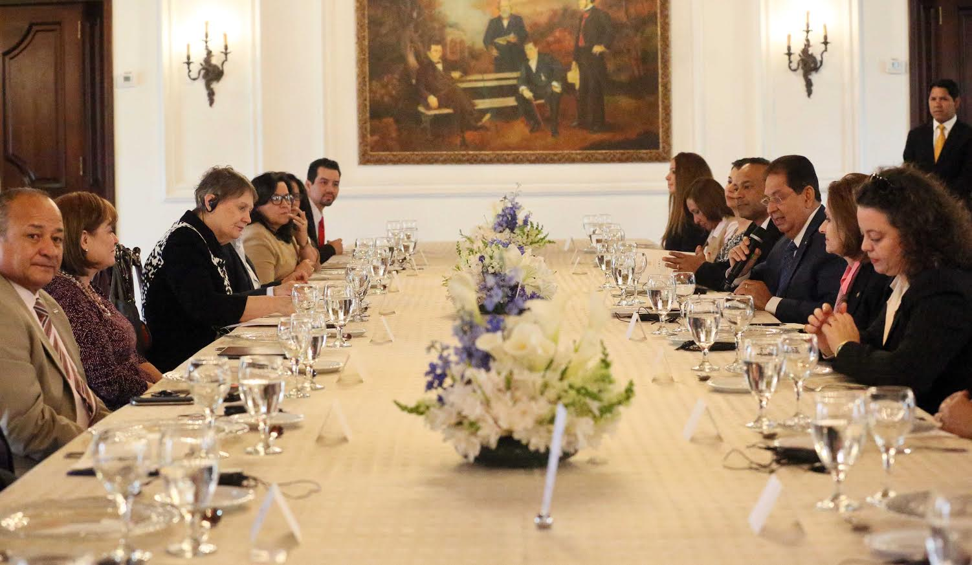
En el caso del secretario de Seguridad, se refirió a los avances y logros obtenidos por el presente Gobierno, sobre todo en lo concerniente al proceso de depuración de la Policía Nacional, el combate y desarticulación de las bandas del narcotráfico y la creación de la Policía Comunitaria, como factores determinantes para la recuperación de la confianza de la población en la entidad policial.

Por su parte, Helen Clark expresó que la pretensión del PNUD es que los objetivos nacionales sean coincidentes con las metas de cooperación de éste organismo a fin de que “podamos andar de la mano”.

“Podemos seguir trabajando juntos y multiplicar los esfuerzos y los recursos con que contamos para enfrentar los desafíos que tenemos por delante”, manifestó la administradora del PNUD.

La funcionaria internacional exhortó a los personeros gubernamentales a esforzarse por formar parte de lo que se denomina en Naciones Unidas “Fondo Verde, porque ahí hay recursos sustanciales que pueden ayudar mucho al desarrollo de Honduras”.

